Компания «БАРС Груп» – российский разработчик программного обеспечения предлагает свои услуги по автоматизации ведения паспортов медицинских учреждений, а так же сбора и мониторинга информации о медицинских работниках на территории региона.

Решение «БАРС.Здравоохранение-Паспорт ЛПУ» обеспечивает сбор данных как на уровне медицинского учреждения так и на уровне региона и при необходимости передавать данные в Федеральный регистр паспортов медицинских учреждений.

Программный продукт «БАРС.Здравоохранение-Регистры» предназначен для сбора и мониторинга информации о медицинских работниках на территории региона и передачи сведений в Федеральный регистр медицинских работников в соответствии с требованиями Приказа Минздравсоцразвития России от 17.01.2008 г. N 14н «О порядке ведения Федерального регистра медицинских работников - врачей-терапевтов участковых, врачей-педиатров участковых, врачей общей практики (семейных врачей) и медицинских сестер участковых врачей-терапевтов участковых, медицинских сестер участковых врачей-педиатров участковых, медицинских сестер врачей общей практики (семейных врачей)».

Внедрение данных решений предоставит региону систему, позволяющую не только исполнять распоряжения федеральных органов управления здравоохранением о предоставлении сведений в центральную систему, но и обеспечивающую реализацию потребностей региона, адаптируемую под его нужды без нарушения требований федеральных органов.

Предлагаемые продукты - это мощный инструмент для оперативного сбора необходимых данных, а также их дальнейшего анализа, на основе которого возможно принятие эффективных и оперативных управленческих и организационных решений.

Специалисты «БАРС Груп» будут рады провести для Ваших представителей презентации систем «БАРС.Здравоохранение-Паспорт ЛПУ» и «БАРС.Здравоохранение-Регистры» в ходе личной встречи, а также ответить на вопросы по телефону, электронной почте или в режиме видеоконференций.

Ответственный со стороны компании «БАРС Груп» - Иванов Игорь Сергеевич, 89807316510
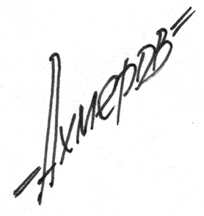
Генеральный директор ЗАО «БАРС Груп» Т. М. Ахмеров

